СИГНАЛІЗАЦІЙНЕ ПОВІДОМЛЕННЯ №39
щодо фітосанітарного стану сільськогосподарських угідь в господарствах Київської області від 02.07.2026 року .
За даними фітосанітарного моніторингу, проведеного спеціалістами відділу захисту рослин та прогнозування управління контролю в сферах насінництва та розсадництва, карантину та захисту рослин Головного управління Держпродспоживслужби в Київській області, в агроценозах області проходить літ та живлення метеликів 2 покоління чортополохівки.
Цей шкідник пошкоджує сою, соняшник, коноплю, бавовник, буряк, зернобобові, баштанні та інші культури, з бур’янів кропиву, осот, будяк, чортополох та інші.
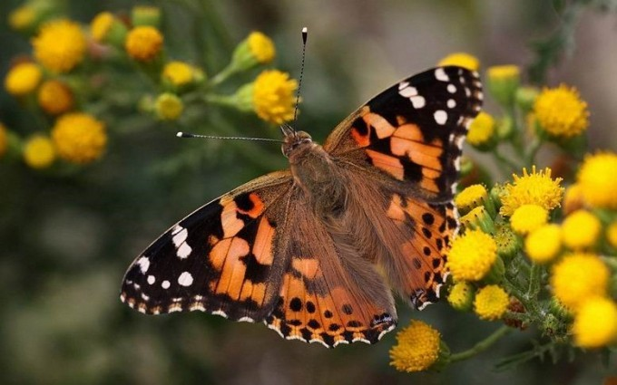
Після тривалого періоду додаткового живлення, на квітучих бур’янах і інших нектароносах, метелики відкладатимуть яйця, розміщуючи їх поодинці на листя рослин. Відклавши яйця метелики гинуть. Через 7 - 12 днів відбувається відродження гусениць, які харчуючись, скелетують листя, відчутної шкоди завдають рослинам сої, соняшнику, овочевим культурам.
З метою попередження втрат через шкідливість личинок чортополохівки, потрібно регулярно проводити обстеження сільськогосподарських та інших угідь, особливо посівів сої та соняшнику, садів, присадибних ділянок. За виявлення личинок необхідно провести заходи захисту – крайових або суцільних обробок згідно «Переліку пестицидів та агрохімікатів дозволених до використання в Україні» із обов’язковим дотриманням інструкцій по техніці безпеки при роботі з пестицидами.
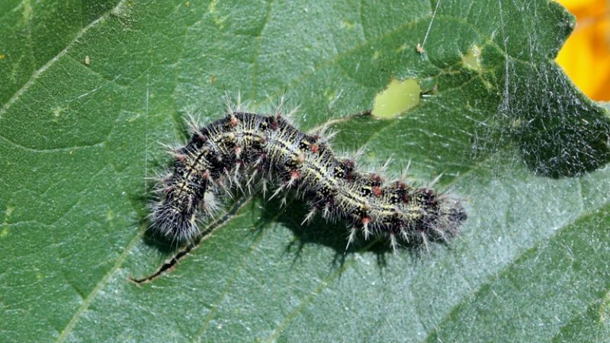За відсутності встановленого економічного порогу шкідливості слід користуватися ЕПШ для листогризучих совок (цукрові буряки – 2-3 гус/м. кв. для 1 покоління і 5-6 гус/рослину для другого покоління; соняшник – 8-10 гус/м. кв.; соя 1-3 гус/м. кв; яблуня – 10-15 % пошкоджених листків). Необхідно врахувати здатність гусениць швидко пересуватися в пошуках поживи
Заходи захисту слід проводити в тиху безвітряну погоду в ранішні та вечірні години, суворо дотримуючись вимог санітарної безпеки, охорони праці та навколишнього середовища, а також ст. 4 ЗУ «Про захист рослин» (суворе додержання регламентів застосування засобів захисту рослин; збереження корисної флори і фауни; недопущення пошкодження рослин, погіршення їх стану та забруднення продукції рослинного походження і довкілля засобами захисту рослин; екологічне та економічне обґрунтування доцільності захисту рослин від шкідливих організмів). На оброблених ділянках обов’язково виставляють попереджувальні знаки.
Не менше, як за дві доби про час та місце проведення обприскувань попереджають органи місцевого самоврядування, населення та пасічників, пасіки яких знаходяться на відстані до десяти кілометрів від площ, які планується обробляти пестицидами.
Під час проведення захисних обробок слід дотримуватись загальноприйнятих державних санітарних правил ДСП 8.8.1.2.001-98, регламентів застосування пестицидів, правил особистої гігієни та Закону України «Про бджільництво». Допускати до роботи з пестицидами осіб, які мають посвідчення про право роботи з пестицидами.

